Actividades de lengua y Literatura para 1er año

El siguiente concepto deberá ser copiado en la carpeta, porque es la continuación de lo que estábamos haciendo. Controlen bien hasta donde tienen copiado y continúen.
Textos ficcionales y no ficcionales
Las personas utilizamos el lenguaje en diferentes situaciones para realizar distintas acciones: escuchar, hablar – leer, escribir. En nuestra vida cotidiana estamos constantemente usándolo con diferentes finalidades. También los medios de comunicación lo utilizan: radios, televisión, internet, entre otros.
Al usar el lenguaje, no solo lo podemos hacer para hablar, sino que también podemos producir diferentes textos. Para diferenciarlos se los divide en dos grandes grupos: Ficcionales y No Ficcionales.
Los Ficcionales son aquellos textos que crean mundos posibles, otra realidad e inventan personajes que viven en esos mundos. Como, por ejemplo, los que pertenecen a la literatura y los dividimos mediante los géneros literarios.
Los géneros literarios se dividen en tres grupos: Narrativo, Lírico y Dramático. En el género narrativo se incluyen relatos de hechos ficcionales, en él encontramos las leyendas, cuentos, novelas, fábulas, mitos, ente otros; en el lírico aparecen las composiciones poéticas: en el dramático se ubican las obras de teatro, aquellas pensadas para ponerlas en escena.
Los No Ficcionales son aquellos textos que utilizan datos reales y que tienen como finalidad transmitir algún tipo de información. Por ejemplo: Noticias de diarios, definiciones de diccionarios, textos instructivos, textos explicativos, entre otros.
Actividad
- Teniendo en cuenta lo que sabemos hasta el momento, clasificá los siguientes textos en Ficcional o No Ficcional. Justificá el porqué de tu elección.
Texto N° 1: Texto N° 2:
Texto N° 3:
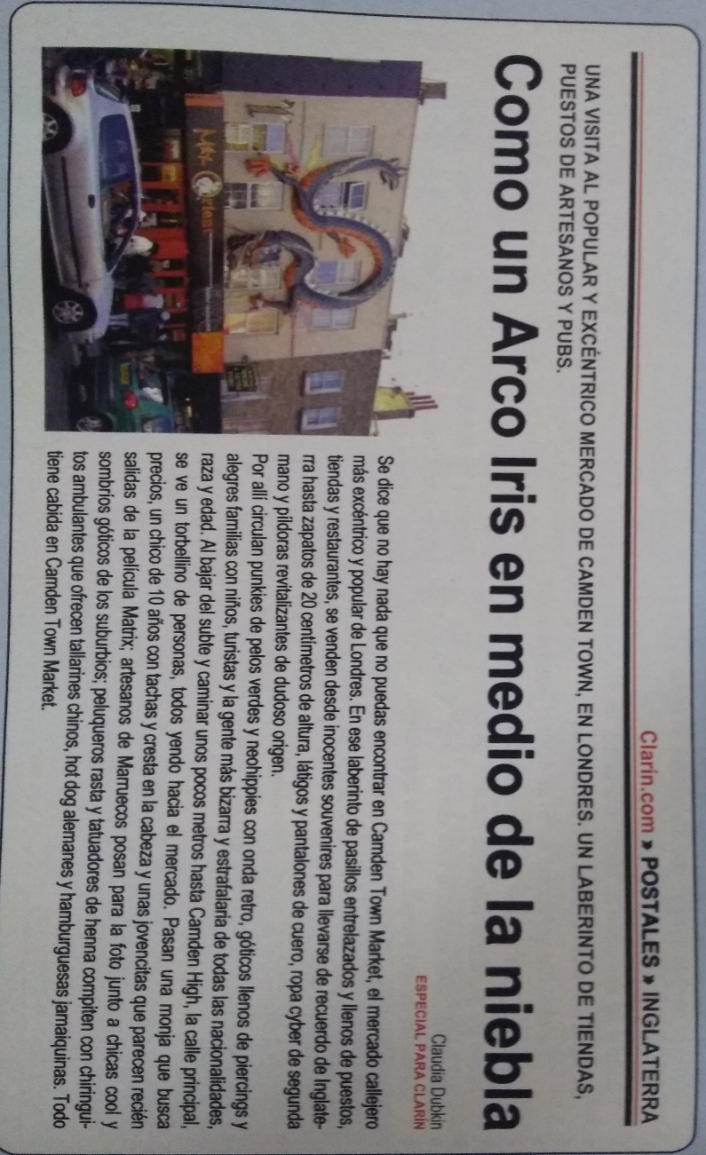
- Completá el siguiente cuadro los textos que trabajamos “Trato hecho, nunca deshecho” y “Morir en la pavada en pavada” en ficcionales o no ficcionales.
Textos
Ficcionales | No Ficcionales

- Mirá el siguiente video sobre la Leyenda de la Yerba Mate. Ingresá en el siguiente link. https://youtu.be/vZG4D_zGYsg
Luego respondé:
- ¿Qué cultura de nuestros pueblos originarios se nombra? Si conoces alguna otra, nombrala.
- En la leyenda se habla mucho de la naturaleza, ¿Por qué?
- Además de ser una bebida ¿Qué simboliza para nosotros el mate? Justificá tu respuesta.

Todas las actividades deben ser copiadas en la carpeta

